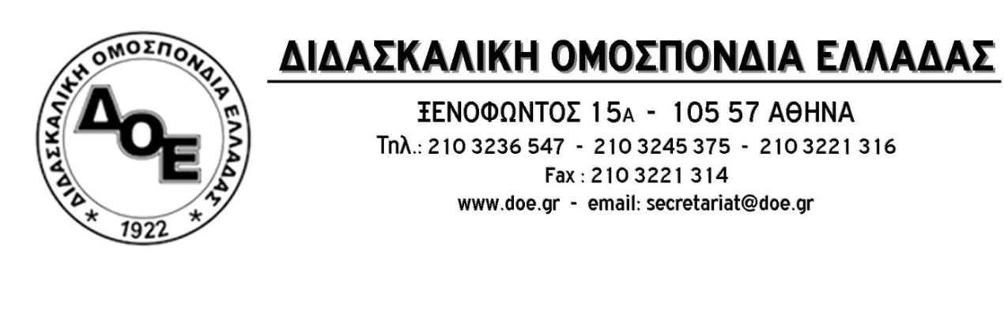
Αρ. πρωτ. :1128 | Αθήνα 6/11/2020  Προς  1. Την Υπουργό Παιδείας κ. Κεραμέως Νίκη  2. Συλλόγους Εκπαιδευτικών Π.Ε.
Θέμα: Δεν έχει τέλος ο αντιδημοκρατικός κατήφορος για την Υπουργό Παιδείας και την «αυλή» της

Αποδεικνύοντας με κάθε νέα της κίνηση ότι δεν υπάρχουν όρια στον αντιδημοκρατικό κατήφορο στον οποίο διαρκώς ολισθαίνει, η Υπουργός Παιδείας, συνεπικουρούμενη από την, κατ’ επανάληψη παρανομούσα, Γενική της Γραμματέα, έφτασαν σήμερα στην απόλυτη επαφή με την ολοκληρωτική συμπεριφορά.
«Εντέλλεσθε» ήταν η φράση με την οποία βρέθηκαν αντιμέτωποι ο Περιφερειακός Διευθυντής και οι Διευθυντές Εκπαίδευσης οι οποίοι, εφαρμόζοντας τη νομοθεσία και αποδεχόμενοι το αυτονόητο δικαίωμα των εκπαιδευτικών να μην είναι υποψήφιοι στις εκλογές-παρωδία για ανάδειξη «αιρετών», δεν είχαν αναρτήσει τα ψηφοδέλτια για τα Υπηρεσιακά Συμβούλια των Διευθύνσεών τους. Ο αυταρχισμός και οι παράνομες αποφάσεις ενάντια στον σεβασμό στον Κώδικα Διοικητικής Διαδικασίας και τη νομιμότητα.
Είχε προηγηθεί η αήθης στρέβλωση των θέσεων της Ομοσπονδίας από την Υπουργό η οποία διαρκώς «λησμονεί» ότι προτείνουμε οι εκλογές να γίνονται σε εργάσιμη ημέρα δίχως άδεια και ψεύδεται συνεχώς υποστηρίζοντας ότι η αντίδρασή μας οφείλεται στην απώλεια της αργίας.
Είχε προηγηθεί το Δελτίο Τύπου της Υπουργού με τις συκοφαντικές αναφορές της σε «…απόπειρες εκφοβισμού εκπαιδευτικών για τη συμμετοχή τους στη διαδικασία», «…παρεμπόδισης των εφορευτικών επιτροπών από το να εκτελέσουν τα καθήκοντά τους» «…προτροπές σε τέλεση πειθαρχικών παραπτωμάτων» που υποτίθεται ότι διαπράττουν οι εκπαιδευτικές Ομοσπονδίες, των οποίων τη στάση χαρακτήριζε «απογοητευτική».
Είναι ολοφάνερο ότι το Υ.ΠΑΙ.Θ. δια ροπάλου προσπαθεί να επιβάλει την ηλεκτρονική «δημοκρατία».
Το Δ.Σ. της Δ.Ο.Ε. καταγγέλλει την πολιτική ηγεσία του Υ.ΠΑΙ.Θ. για την αυταρχική, αντιδημοκρατική της στάση.
Δηλώνουμε γι άλλη μια φορά. Δεν υπάρχουν υποψήφιοι και δεν μπορούν να πραγματοποιηθούν «εκλογές».

